Influencia de la distribución geográfica de Inga en la Amazonia usando estados ocultos geográficos (GeoHiSSE).
Diana Marcela Abaunza Gómez.
Pregunta biogeográfica:
¿La distribución del género Inga dentro de dos ecorregiones Amazónicas (Mata Atlántica y Amazonas) influyen en sus tasas de diversificación
Hipótesis:
- H0: Las tasas de diversificación del género Inga depende de su distribución geográfica.
- H1: Además de su distribución geográfica, las tasas de diversificación del género Inga depende también de estados ocultos no explicados por la geografía.
- H2: Existen estados ocultos, pero no cambian las tasas.de diversificación del género Inga.
Métodos:
El árbol filogenético calibrado fue descargado en TimeTree6 (Kumar et al., 2022), usando como taxón de búsqueda a Inga, género característico las selva tropical y del bosque seco neotropical (Kew, 2026; Nicholls et al., 2025).Estos datos fueron publicados en(Dexter et al., 2017) (fig. 1).
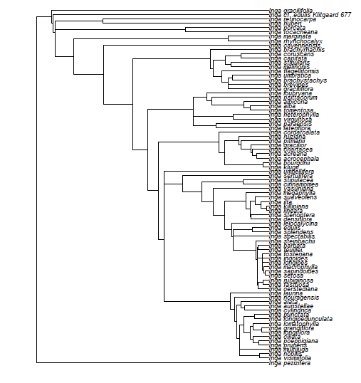
Figura 1. Árbol filogenético para el género Inga filtrado solo con las especies con distribución conocida.
Los datos de la distribución geográfica y la clasificación de las especies por las dos ecorregiones (Mata Atlántica y Amazonas) fueron extraídos del material suplementario de Nicholls et al. (2025), principalmente. Para probar las hipótesis se siguió la metodología del taller. Debido a que algunas especies que no tienen un nombre taxonómico aceptado, se filtró la filogenia para excluir las especies con distribución desconocidas (fig. 1).
La nomenclatura del rango geográfico a comparar fue: Amazonas: 1, Mata atlántica:2, Amplia distribución: 0.
Resultados:
En total se estudiaron 88 especies taxonómicas del género Inga que se distribuyen entre la Mata Atlántica y la selva Amazónica. Se encontraron dos modelos con mayor soporte empírico (ΔAICc= 2.56) que sustentan la hipótesis H0 y H2, es decir que la tasa de diversificación de las especies taxonómicas del género Inga parecen depender de la geografía, ya que, aunque existen estados ocultos, su heterogeneidad oculta no tiene una contribución detectable en las tasas de diversificación que no esté explicada por la geografía.
En los modelo que soporta la dependencia de la distribución geográfica en la que los estados ocultos no afectan las tasas de diversificación (H0 y H2), las tasas de especiación como las de extinción difieren enormemente entre los taxones de distribución amplia y los endémicos. Para los taxones endémicos, los eventos de especiación (λ = 0.29) por Ma⁻¹ fueron tres veces menores que los eventos de extinción (μ = 0.87), lo que implica un declive relativo en la especiación. Por otro lado, pese a que tanto los eventos de especiación (λ = 6.73) como los de extinción (μ = 10.36) fueron muchos más, para los taxones de amplia distribución el declive relativo de la especiación fue menor con respecto a los taxones endémicos (1.54 veces más extinción que especiación).
Según la reconstrucción marginal del modelo H2, el ancestro del clado Inga tenía una probabilidad de 27.9 % de tener un rango amplio (estado 01), frente a una probabilidad de 21.4% de tener un rango restringido. con distribución amplia para este linaje (fig. 2). La transición entre nodos sólo permite expansión de nodos de especies endémicas a de amplia distribución, no al contrario. En este caso, Amazonas (estado 11) exporta linajes hacia un rango amplio (01) con una tasa ~19 veces mayor (20.7 eventos/Ma⁻¹) que en la Mata Atlántica (estado 00, 1.10 eventos/Ma⁻¹). Amazonas podría ser fuente por su alta exportación, pero la Mata Atlántica no puede clasificarse como sumidero sin conocer su tasa de extirpación.
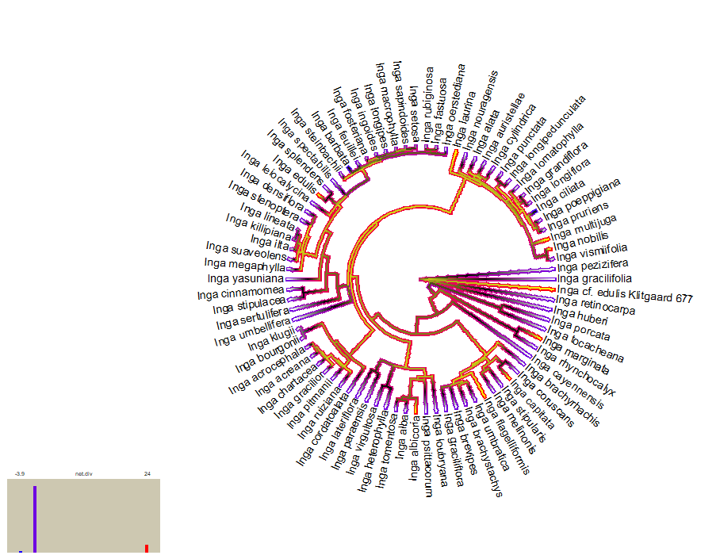
Figura 2. Árbol filogenético con las tasas de especiación según los (2) estados ocultos para el género Inga.

Conclusiones
Las tasas de diversificación de del género Inga dependen de su distribución geográfica. Las tasas de especiación como las de extinción difieren enormemente entre los taxones de distribución amplia y los endémicos, pero muestran un patrón de declive relativo de la especiación. El ancestro de Inga parecía tener un rango amplio de distribución, aunque la probabilidad de que fuese endémico no fue menor. El modelo sólo permitió encontrar transición de nodos endémicos a de amplia distribución, indicando que Inga parece tener especiación por dispersión de zonas endémicas a de amplia distribución. Amazonas parece ser una región fuente, sin embargo, no podemos afirmar que la Mata Atlántica sea sumidero.
Anexos
Proyecto de R: https://github.com/dmabaunzag/GeoHiSSELesson
Dentro de este repositorio están:
- Las distribuciones de las especies de Inga en la Amazonia, codificado según Nicholls et al. (2025).
- Árbol filogenético de Inga.
- Objetos de R con los tres modelos
- Código de R con los análisis del taller.

Referencias
Dexter, K. G., Lavin, M., Torke, B. M., Twyford, A. D., Kursar, T. A., Coley, P. D., Drake, C., Hollands, R., & Pennington, R. T. (2017). Dispersal assembly of rain forest tree communities across the Amazon basin. Proceedings of the National Academy of Sciences, 114(10), 2645-2650. https://doi.org/10.1073/pnas.1613655114
Kew. (2026). Inga Mill. | Plants of the World Online | Kew Science [Plants of the World Online]. POWO. http://powo.science.kew.org/taxon/urn:lsid:ipni.org:names:30001555-2
Kumar, S., Suleski, M., Craig, J. M., Kasprowicz, A. E., Sanderford, M., Li, M., Stecher, G., & Hedges, S. B. (2022). TimeTree 5: An Expanded Resource for Species Divergence Times. Molecular Biology and Evolution, 39(8), msac174. https://doi.org/10.1093/molbev/msac174
Nicholls, J. A., Ringelberg, J. J., Dexter, K. G., Loiseau, O., Stone, G. N., Coley, P. D., Hughes, C. E., Kursar, T. A., Koenen, E. J. M., Garcia, F., Lemes, M. R., Neves, D. R. M., Endara, M. J., de Lima, H. C., Kidner, C. A., & Pennington, R. T. (2025). Continuous colonization of the Atlantic coastal rain forests of South America from Amazônia. Proceedings of the Royal Society B: Biological Sciences, 292(2039), 20241559. https://doi.org/10.1098/rspb.2024.1559

